**Постановка задачи**

**Наименование проекта**

Программа для организации виртуального гардероба и подбора одежды.

**Назначение проекта**

Проект предназначен для создания мобильного приложения, позволяющего пользователям:

* хранить и структурировать информацию о своей одежде в цифровом формате;
* автоматически классифицировать вещи по фото;
* получать рекомендации по подбору образов с учётом цели (работа, спорт, прогулка) и погодных условий;
* планировать образы заранее и хранить их в виде «капсул».

Система направлена на упрощение процесса выбора одежды, повышение удобства пользователей и оптимизацию их времени.

**Пользовательские истории**

Как пользователь, я хочу загружать фото вещей в приложение, чтобы создать цифровой гардероб.

Как пользователь, я хочу, чтобы приложение автоматически определяло тип и цвет одежды, чтобы не вводить всё вручную.

Как пользователь, я хочу формировать образы (капсулы) из загруженных вещей, чтобы иметь готовые варианты для разных случаев.

Как пользователь, я хочу получать рекомендации одежды с учётом погоды, чтобы не ошибаться при выборе.

Как пользователь, я хочу сохранять образы, чтобы повторно их использовать

Как пользователь, я хочу планировать одежду на неделю вперёд, чтобы экономить время

|  |  |  |
| --- | --- | --- |
| **Роль пользователя** | **Действие** | **Цель** |
| Пользователь | Загружает фото одежды | Создание цифрового гардероба |
| Пользователь | Классифицирует/автоматически классифицирует одежду | Упорядочить вещи |
| Пользователь | Составляет образы (капсулы) | Подобрать стильный комплект |
| Пользователь | Получает рекомендации от системы | Быстро выбрать подходящую одежду |
| Пользователь | Планирует гардероб на неделю | Сэкономить время утром |
| Пользователь | Редактирует/удаляет вещи | Поддерживать актуальность гардероба |

**Пользовательские сценарии**

|  |  |
| --- | --- |
| **Пользователь** | **Система** |
| Загружает фото вещи | Автоматически классифицирует по типу, цвету и сезону |
| Уточняет характеристики | Сохраняет данные в БД |
| Создаёт образ вручную | Сохраняет комбинацию в виде капсулы |
| Запрашивает рекомендации | Формирует образы с учётом цели и погоды |
| Планирует гардероб на неделю | Добавляет записи в календарь |
| Удаляет/редактирует вещи | Обновляет данные в БД |

**Требования к функциональным характеристикам**

Система должна обеспечивать следующие основные функции:

* управление гардеробом:
* загрузка фотографий одежды пользователем;
* хранение данных о вещах в электронной базе;
* возможность редактирования и удаления вещей.
* классификация одежды:
* определение типа одежды;
* определение основного цвета одежды;
* определение предполагаемой сезонности.
* подбор комбинаций одежды с учётом совместимости вещей;
* подбор одежды с учётом цели;
* сохранение и повторное использование готовых образов;
* получение прогноза погоды через API.

**Возможные аналоги**

Pureple – базовый виртуальный гардероб, но без интеллектуальных рекомендаций.

Smart Closet – хранение одежды и календарь, но без анализа погоды.

OpenWardrobe – AI для удаления фона и классификации, но рекомендации примитивные.

**Дигамма use Case** представлена на рисунке 1.

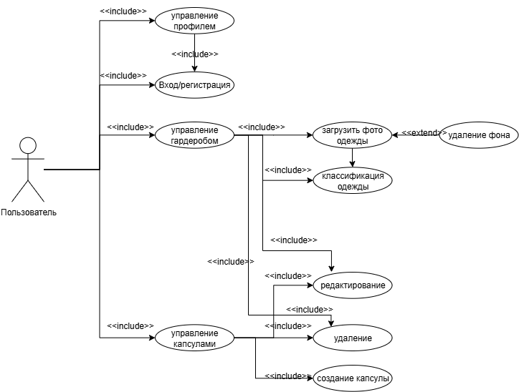

Рисунок 1 – Диаграмма Use Case